上海通联期货研究发展中心
股指期货日报 2015年6月29日
医药行业
联系人：傅文浩
股指期货日评
联系方式：（021）68866345*135
一、股指期货指数走势
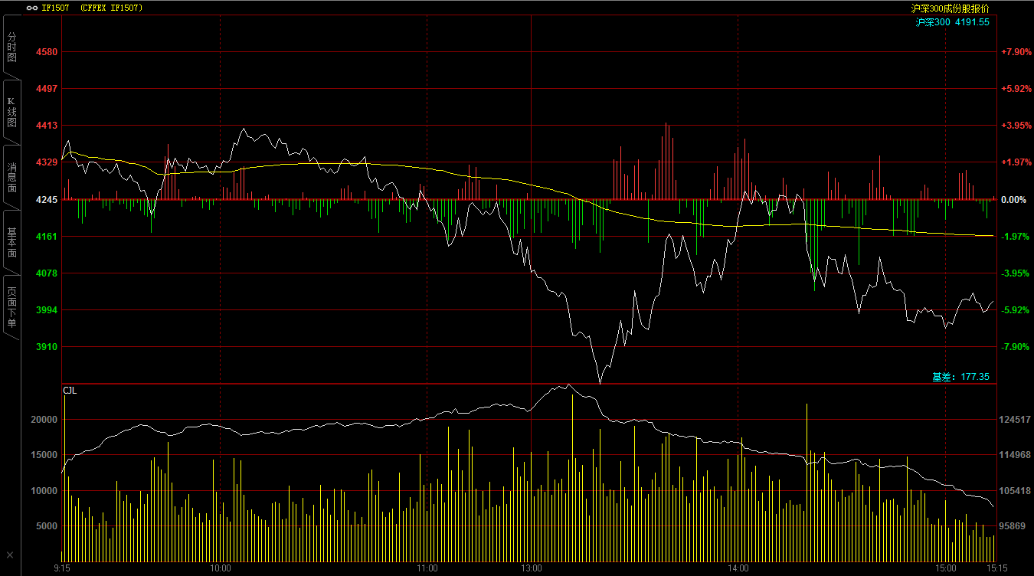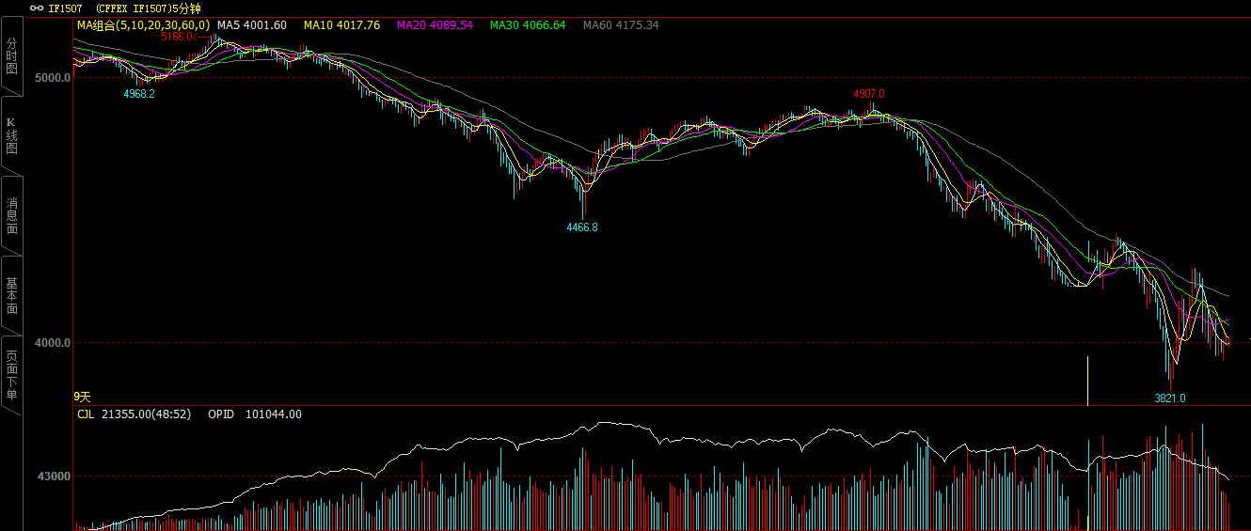
央行双休日降息降准缓和市场情绪，受此影响期指1507合约早盘高开于4335.2点，开盘之后期指在小幅回挫之后有所反弹，最高探至4408.8点；但之后随着市场恐慌情绪再度释放，期指盘中再度出现大幅下挫走势，午后更是接近跌停。之后受到市场利好传闻提振，期指出现一定反弹，并一度翻红，但是上方巨大的抛压盘使得期指反弹无疾而终。尾盘期指再度大幅下挫，最终期指报收于4014.2点，较上周五下跌231.05点，跌幅达到5.44%。现货300指数最终报收于4191.55点，较上周五下跌144.65点，跌幅3.34%。从日K线来看，期指再度以大阴线报收，但今天期指出现明显的下影线，底部支撑开始有所显现；同时我们之前利用波浪理论测算的目标点位3800附近也基本达到，因此从技术来看短期期指有企稳可能，但反弹幅度仍需谨慎。从五分钟K线来看，整体均线依然呈现空头排列，但尾盘两低点的逐步上移和KDJ的金叉，依然给予市场一定信心。
名称 | 收盘价 | 涨跌 | 涨跌幅 | 成交量 | 持仓量
沪深300 | 4,191.55 | -144.65 | -3.34 | 52566248200
期指1507合约 | 4014.2 | -231.05 | -5.44 | 2882235 | 101044
二、股指期货期现价差
 | 期货价格 | 现货价格 | 前一交易日价差 | 今日期现价差 | 较前一交易日变化
IF1507 | 4014.2 | 4191.55 | -123.8 | -177.35 | -53.55

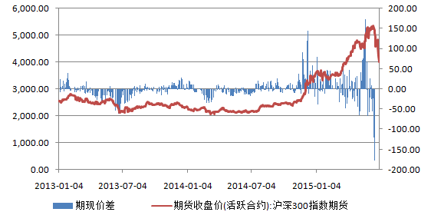
今天市场再度大幅下挫，截止到今日收盘股指期货主力1507合约贴水现货300指数177.35点，较前一交易日继续扩大53.55点。市场情绪依然处于悲观之中，在当前如此巨大的期现价差下，现货下跌和期指上行已成修复价差的唯一方法，因此短期不宜过分看空股指期货。

三、结论
上一双休日央行迅速降息、降准来看提振市场信心，但从今天盘面来看，市场依然弱势，监管层双休日的救市方案未起到效果。从消息面来看，短期监管层势必将再度救市，从今天午后市场传闻我们就可略知一二；但在市场抛压盘巨大、两融余额明显下降的当下，这种政策面的救市能否成功，我们依然保持谨慎。从盘面来看，截止到今日收盘期现价差进一步扩大并创下历史，在这种局面下期指进一步下跌空间已经不大，加之今天期指、沪深A股市场成交量都明显放大，抄底资金已有介入迹象；最后技术面上期指已跌至目标点位，因此我们认为之前连续的大幅下跌或接近短期阶段性尾声，预计明后天期指或出现一定反弹走势，日内可进行一定逢低做多尝试；但反弹并不意味这反转，在技术形态没有走好之前，继续保持逢高沽空的中线思路。

免责声明：本报告中的信息均来源于已公开的资料，我公司对这些信息的准确性及完整性不作任何保证，不保证该信息未经任何更新，也不保证本公司做出的任何建议不会发生任何变更。在任何情况下，报告中的信息或所表达的意见并不构成所述品种买卖的出价或询价。本报告版权归通联期货研究发展中心所有。未获得通联期货研究发展中心书面授权，任何人不得对本报告进行任何形式的发布、复制。如引用、刊发，需注明出处为“通联期货发展研究中心”，且不得对本报告进行有悖原意的删节和修改。

